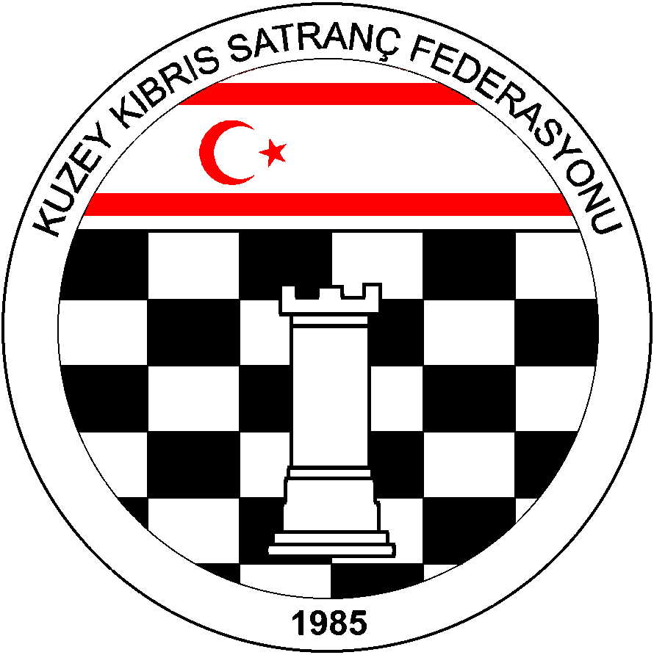
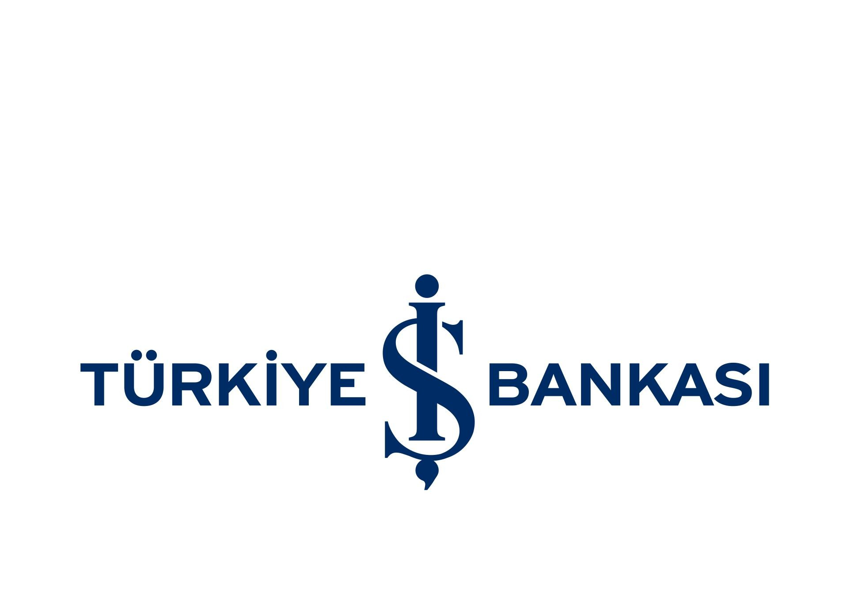
Kuzey Kıbrıs Satranç Federasyonu
P.K.741, LEFKOŞA.
Tel No: (+90) 392 223 61 33
(+90) 392 223 96 31
Fax No: (+90) 392 223 93 37
E-mail: iletisim@kksf.org
Web: www.kksf.org

2016 KKSF II. BİREYSEL FEDERASYON KUPASI YÖNERGESİ

- Turnuvanın Adı: 2016 KKSF II. Bireysel Federasyon Kupası

- Turnuvanın Amacı: İkinci kez yapılacak olan Bireysel Federasyon kupasında KKSF satranç sporcularının gelişimine katkıda bulunmak.

- Başlama ve Bitiş Tarihi: 11 Haziran 2016 – 12 Haziran 2016

- Yarışma Yeri: Golden Tulip Hotel, Lefkoşa.

- Organizasyon: Kuzey Kıbrıs Satranç Federasyonu

- Turların Başlama Saati: Programda belirtilmektedir.

- Son Başvuru Tarihi: 9 Haziran 2016, Perşembe – Saat 16.00
(Bu tarihten sonra kesinlikle müracaat kabul edilmeyecektir.)

Başvurular: iletisim@kksf.org

- Kurallar: KKSF ve FIDE Satranç kuralları geçerlidir.

- Katılım Hakkı: KKTC vatandaşı, KKSF lisanlı sporcular katılabilirler.

- Katılım Ücreti: 30 TL

- Yarışma Yöntemi: 6 Tur Bireysel İsviçre Sistemi. (Katılımcı sayısı 32’yi aşması halinde 6 tur, aksi durumda 5 tur olacaktır.)

- Tempo: Her tur her oyuncu için 45 dakika + 15 saniye

- Başhakem: Daha sonra duyurulacaktır.

- Eşitlik Bozma Yöntemleri: Buchholz-1 ve 2 (alttan), Sonneborn-Berger puanlarına ve galibiyet sayısına bakılır.

- Bekleme Süresi: 10 dakikadır.

- Değerlendirme: Yarışma sonuçları UKD hesaplamalarına dâhil edilecektir.

- Ödül Dağıtımı: Eş puanlılar arasında nakit ödül paylaşımı yapılmayacaktır. Ödüller aşağıda belirtilen sıralamaya göre verilir. Bir oyuncu tek bir ödül kazanabilir.

- Ödüller:
- Kupa + 700 TL
- Kupa + 500 TL
- Kupa + 300 TL

Özel Ödüller:
İlk üç derece dışında verilecek özel ödüller aşağıdaki gibidir. Bu özel ödüller ilk üçte yer almış olabilecek Veteran, Kadın, Yıldız ve Küçük Sporcular dışında değerlendirilecektir.

- En başarılı Veteran Özel Ödülü (1966 ve önce doğanlar): Plaket + 100 TL
- En başarılı Kadın Sporcu Özel Ödülü (2000 ve önce doğanlar): Plaket + 100 TL
- En başarılı Yıldız Sporcu Özel Ödülü (2001, 2002, 2003, 2004 doğumlu): Plaket + 100 TL
- En başarılı Küçük Sporcu Özel Ödülü (2005 ve sonra doğumlu): Plaket + 100 TL

- PROGRAM:
TARİH | GÜN | SAAT | TUR
11 HAZİRAN 2016 | CUMARTESİ | 13.30 – 14.15 | KAYIT KONTROL
11 HAZİRAN 2016 | CUMARTESİ | 14.15 – 14.30 | TEKNİK TOPLANTI
11 HAZİRAN 2016 | CUMARTESİ | 14.30 | 1. TUR
11 HAZİRAN 2016 | CUMARTESİ | 16.45 | 2. TUR
11 HAZİRAN 2016 | CUMARTESİ | 19.00 | 3. TUR
12 HAZİRAN 2016 | PAZAR | 10.00 | 4. TUR
12.00 – 12.45 ARA - ÖĞLE YEMEĞİ
12 HAZİRAN 2016 | PAZAR | 13.00 | 5. TUR
12 HAZİRAN 2016 | PAZAR | 15.15 | 6. TUR

ÖNEMLİ NOT: Katılımcı sayısına göre 5 tur yapılması durumda;
2 tur 11 Haziran 2016 tarihinde ve 3 tur 12 Haziran 2016 tarihinde yapılacaktır. Aksi durumda 3 tur 11 Haziran 2016 ve 3 tur 12 Haziran 2016 tarihleri şeklinde gerçekleşecektir.

- Tüm katılımcılar bu Yönergeyi okumuş ve kabul etmiş sayılır.

KKSF Yönetim Kurulu

